**新桥街道中心幼儿园中二班幼儿9.5日活动状况记录表**

**来园情况：**

今日周四，晴，微风，昨天经过讨论，我们确定了新的签到方式，瞧，大家一来就签上了，也很快就找到了自己的学号牌，真棒！

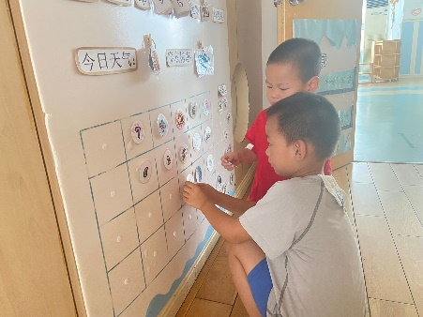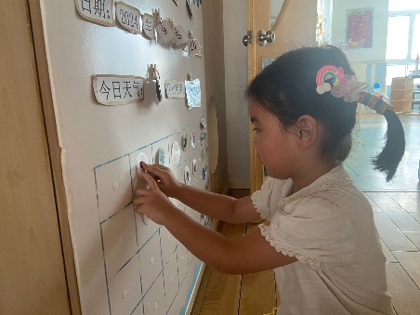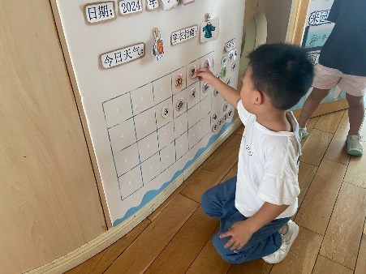

**集体活动：数学《复习5以内的数》**

这是一节复习数量5以内的数学活动，活动中主要通过看图点数、看点卡拍手、数物匹配的形式来引导幼儿进一步的感知5以内数量。在今天的活动中，蔡松霖、胡皓霆、王晔、户亚玥、汪子恒、胡希瑶、王宇尧、高梓歆、郭陶霖、肖宸锡、李哲、苏媛、蒋婉柔、郑诗俊、仲思齐、高筠迪、王梓雯、彭鑫奕、沈星延、唐可一、邢永望、刘芃泽、陈煦、孙铭阳等小朋友能正确点数并说出物品总数。在实际操作活动中，孙铭阳、蔡松霖、胡皓霆、户亚玥、汪子恒、胡希瑶、王宇尧、郭陶霖、肖宸锡、李哲、苏媛、郑诗俊、仲思齐、高筠迪、王梓雯、唐可一、邢永望、刘芃泽、陈煦等小朋友还能在认识数字的基础上，根据总数匹配相应的数字，将数字与客观事物的数量联系起来。

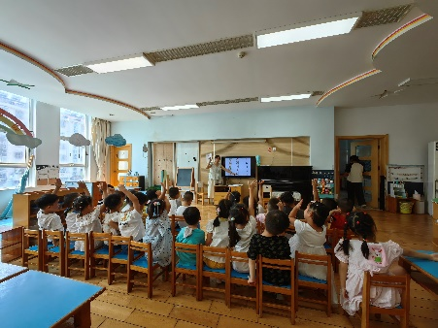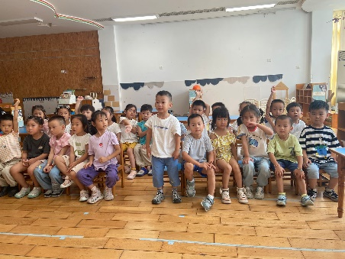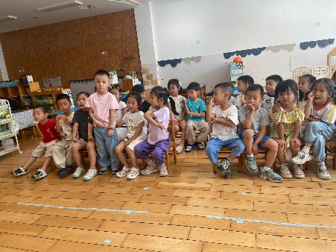

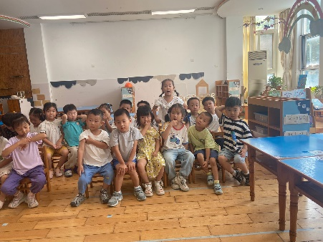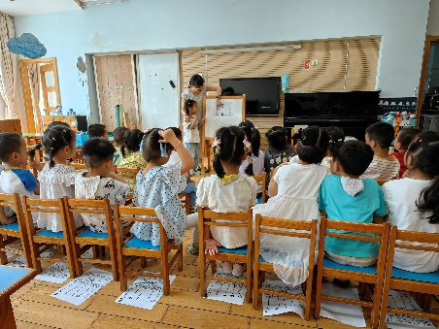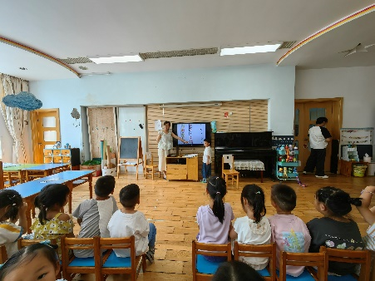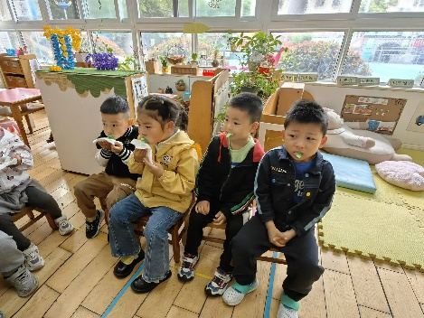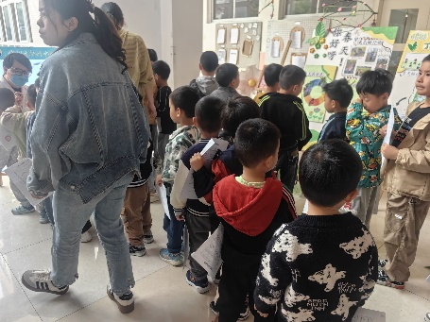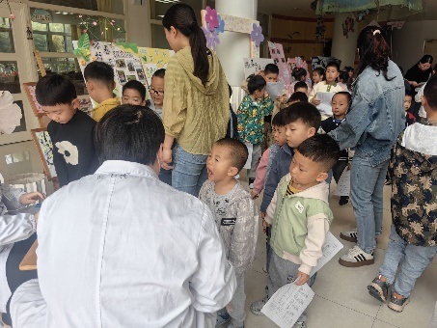

**户外活动：**

今天户外我们在综合区，大家根据自己的需要拿器材，再根据以往的经验摆放出闯关关卡，有钻的、跳的、跨的、跑的、绕的，大家互相交错着摆放，接着迫不及待地想要试一试、玩一玩。玩累了，小朋友们也能自主补充水份，擦汗等，越来越会自我照顾了，很棒哦！

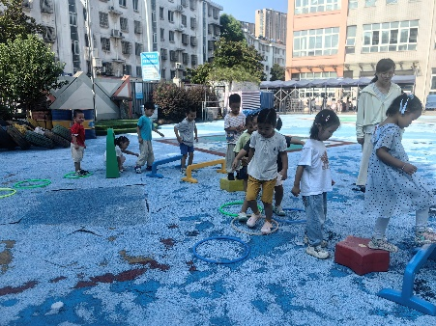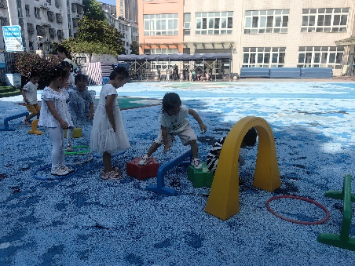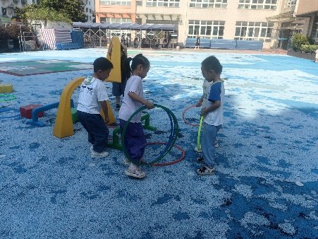

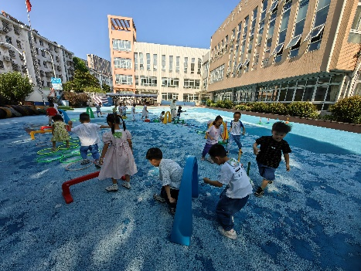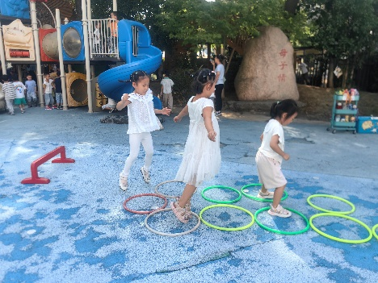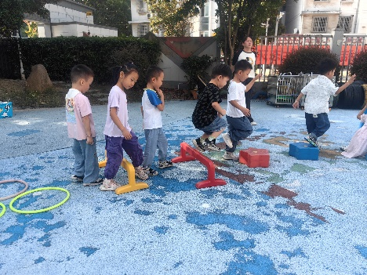

**区域游戏：**

昨天我们一起畅聊游戏区域，从游戏区域的变化，新增的万能工匠区、自然材料区新增了动手操作区，我们还一起制定了区域游戏规则，大家一边回忆以前区域中我们需要注意的事项也有这几天玩游戏时发现的问题等等，所以在今天的游戏时，大家慢慢的会注意这些规则，游戏也越来越有序，真棒！

